Опитування регіональних представників Всеукраїнської громадської організації «Комітет виборців України» щодо виборчих систем на місцевих виборах
Всеукраїнською громадською організацією «Комітет виборців України протягом лютого було проведено опитування представників громадської організації у регіонах щодо виборчих систем, які слід застосовувати на місцевих виборах 25 жовтня 2015 року. Всього було опитано 41 особу.
Крім запитання щодо того, яку виборчу систему слід обрати для тих чи інших виборів, особі пропонувалася можливість обґрунтувати свій вибір. Таким чином маємо нагоду навести цитати, якими підкріплювали свій вибір експерти. Доволі часто опитувані наводили одні і ті ж аргументи при виборі системи для різних виборів, тому ці аргументи зазначатимемо лише один раз.

Резюме результатів опитування.
Лише на виборах депутатів сільських та селищних рад і виборах депутатів обласних рад експерти дійшли певної згоди відносно виборчої системи. Для перших виборів більшість обрали мажоритарну виборчу систему відносної більшості в одномандатних виборчих округах, для других – пропорційну виборчу систему із відкритими списками. Стосовно виборів депутатів інших рад, то точки зору були дуже різноманітними.
Крім того, більшість експертів підтримує проведення виборів голів територіальних громад у 2 тури, однак думки розійшлися стосовно того, для яких саме територіальних громад виборчу систему абсолютної більшості слід застосовувати.
З аргументів, якими обґрунтовували свій вибір опитувані, можна виділити наступні категорії, про які згадувалося:
- простота виборчої системи;
- мінімізація ризиків підкупу виборців;
- відповідність результатів виборів волевиявленню виборців;
- дешевизна виборів для бюджету;
- зв’язок між виборцями і обраним депутатом;
- вплив на розвиток місцевих партійних структур;
- відповідність коаліційній угоді.

Система виборів голів сільських, селищних, міських голів.
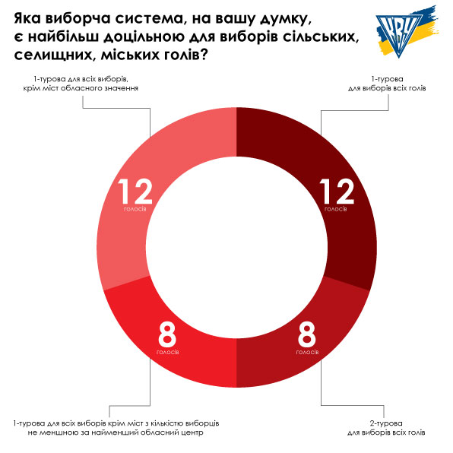

Аргументи:
1-турова система виборів усіх голів:
«Вибори однозначно потрібно проводити в один тур, тому що на кожен наступний тур приходить значно менше виборців, ніж на попередній.»
«З точки зору ціни виборів така система краща. Результат виборів в більшості випадків вирішується в першому турі.»
«Це не вибори президента в межах країни. Міста та села більш локальні території де громади мають чітко знати кого вони хочуть бачити на керівному посту.»
2-турова система для виборів усіх голів:
«Усі голови повинні визначати переможця в двох турах, це найбільш об’єктивно презентуватиме волевиявлення виборців.»
«Система відносної більшості в умовах матеріальної нерівності кандидатів дає перевагу багатшим, дозволяючи їм без обмежень фінансувати кампанії "технічних" кандидатів, що працюють на електоральних полях їх реальних конкурентів.»
1-турова для всіх виборів, крім міст з кількістю виборців більшою за найменший обласний центр:
«Запропонована система виглядає логічною для експертів і позбавляє необхідності пояснювати виборцям: чому в одних містах 1 тур, а в других 2 тури.»
1-турова для всіх виборів, крім міст обласного значення:
«Міста обласного значення є важливими одиницями адмін.-територіального устрою, і тому необхідно що мером таких міст була людина, яку підтримує не 20% населення, а принаймні половина виборців.»
«У селах і селищах небагато кандидатів, щоб розтягувати голоси. А міста обласного значення уже мають ці проблеми розтягування голосів технічними кандидатами, в результаті чого проходять в мери особи, які набирають всього 10 -15 % голосів. Наприклад, мер Білої Церкви набрав серед 18 кандидатів всього 12,9% і став мером.»

Система виборів депутатів місцевих рад
До запитань про виборчі системи на виборах до місцевих радах було запропоновано наступні варіанти відповідей:
- Мажоритарна виборча система відносної більшості в одномандатних виборчих округах (ОВО);
- Мажоритарна виборча система абсолютної більшості в одномандатних виборчих округах;
- Мажоритарна виборча система відносної більшості у багатомандатних виборчих округах (БВО) (виборець має стільки голосів – скільки мандатів);
- Мажоритарна виборча система відносної більшості у багатомандатних виборчих округах (БВО) (виборець має 1 голос);
- Пропорційна виборча система із закритими списками;
- Пропорційна виборча система із відкритими списками;
- Змішана виборча система (половина депутатів обирається за мажоритарною системою відносної більшості в ОВО, а половина – за пропорційною виборчою системою із закритими списками);
- Німецька виборча система. Під німецькою виборчою системою пропонувалася система, яка застосовується у Баден-Вюртемберзі, Гессені, Нижній Саксонії, за якою частина депутатів обирається по одномандатних виборчих округах, а частина по списках політичних партій. Відмінність від української змішаної виборчої системи полягає у тому, що у виборця замість 2 бюлетенів – 1 бюлетень, де зазначені кандидати, а також суб’єкти їх висування. Голос за кандидата – автоматично дає голос партії. Відношення кількості мандатів по одномандатних виборчих округах до кількості мандатів по списках політичних партій може бути як класичне: ½ до ½, так і 2/3 до 1/3, або ¾ до ¼.
- інша система (опитуваний пропонував власну систему).
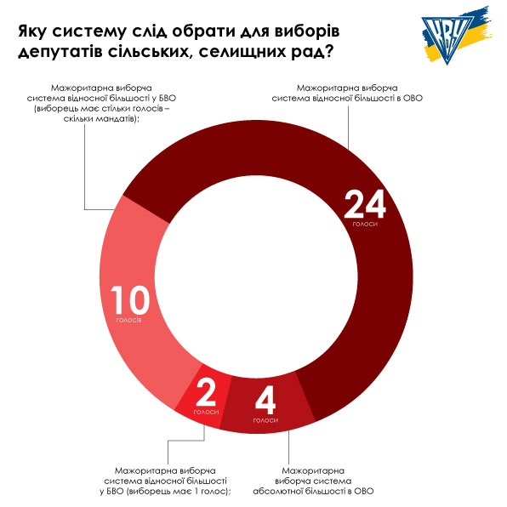
Аргументи:
Мажоритарна виборча система відносної більшості в ОВО:
«На цьому рівні не слід ускладнювати виборчу систему. Рівень політичної активності найменший, партії відсутні, тощо.»
«Мажоритарна система відносної більшості в одномандатних виборчих округах - знайома для села схема. Не варто плутати виборців.»
«Виборці, як правило, добре особисто знають своїх кандидатів. Розмір округів невеликий, тому відносна мажоритарна більшість найбільш прийнятна.»
«Для малих громад система виборців є менш принциповою, оскільки люди досить добре обізнані один про одного. Тому цілком може бути варіант мажоритарної системи із відносною більшістю.»
«Такі вибори мають бути максимально простими в організації і у встановленні підсумків голосування.»
Мажоритарна виборча система відносної більшості у БВО (виборець має стільки голосів – скільки мандатів):
«Даний варіант має найменші ризики щодо масової політичної корупції - "продажу" виборцями своїх голосів.»
«Дана система є найбільш раціональною, адже ділення малих громад на дрібні округи є, на мій погляд, недоцільним.»
«Багатомандатні округи сприяють усвідомленню відповідальності за більшу територію, а не лише за "власний куток" – округ. Більше, ніж один голос, зменшує можливості для прямого і непрямого підкупу та тиску - у виборця все одно залишаються варіанти.»
Мажоритарна виборча система відносної більшості у БВО (виборець має 1 голос):
«Передбачити норму, що в разі складання повноважень депутата, перевибори не потрібно проводити, а депутатом стає наступний хто зайняв 4-6 місце. Це економія фінансів, а один голос - для того, щоб було менше плутанини для виборців.»

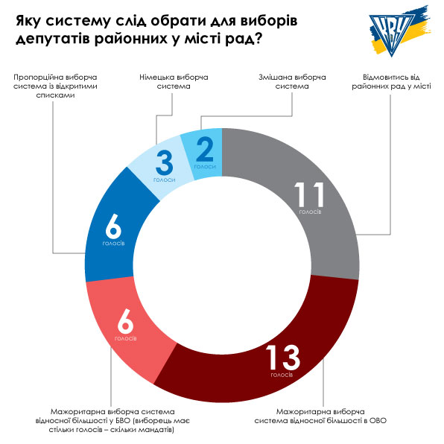
Аргументи:
Відмовитись від районних рад:
«Навіть якщо на рівні району у місті і потрібні певні виконавчі структури, їх роль суто технічна, і вони не потребують співпраці з носіями представницьких мандатів. Райони у містах не мають джерел бюджетних доходів, крім трансфертів з бюджетів вищого рівня, для розподілу яких досить представницького органу, що приймає відповідний бюджет вищого рівня (міський).»
«Власна ланка райрад у містах не потрібна навіть у великих містах. Нічого крім додаткових бюджетних витрат на їх підтримання вона не дає. Тому її слід ліквідувати, як безцільну.»
«Районні в місті ради вважаю рудиментом, який необхідно прибрати законодавчо. Наприклад, у Черкасах кілька років тому прибрали (з великими труднощами і конфліктами) районні в місті ради. Нічого катастрофічно не сталося. Виборці навіть не помітили. Прибралась зайва бюрократична ланка.»
«Вважаю, що треба скасувати не лише районні ради в містах, але й всі інші місцеві ради, які існують на території адміністративно територіальних одиниць, які мають свій орган місцевого самоврядування (окрім обласної і районних рад не в містах). Слід нарешті привести адміністративно-територіальний устрій держави до конституційної трирівневої системи місцевого самоврядування: громада (місто-село-селище) - район (місто обласного значення) – область. Функції таких рад можуть виконувати органи самоорганізації населення.»
Мажоритарна виборча система відносної більшості:
«Виборці звикли до даної системи, й вона найкраще репрезентує виборців округу.»
«Депутати навіть селищних та сільських рад втрачають зв'язок з виборцями, а якщо будуть обиратися по спискам, то взагалі жодна людина не буде знати свого депутата.»
Змішана виборча система:
«Для перехідного етапу вважаю найдоцільнішим саме змішану систему, бо виборців звикли звертатись до "своїх" депутатів, а також виховувати пропорційну систему.»
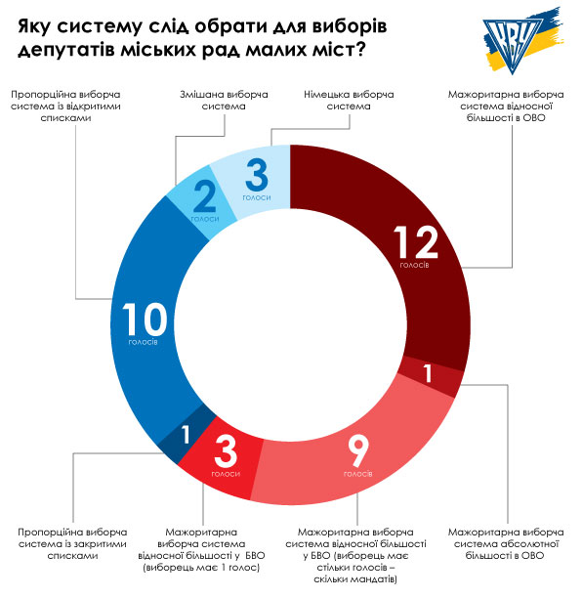
Аргументи:
Мажоритарна виборча система відносної більшості:
«У малих містах відсутня партійна інфраструктура, тому будь-які вибори із партійної складовою - безцільні. З іншого боку, немає сенсу ускладнювати вибори до 2-х турів.»
Мажоритарна виборча система абсолютної більшості:
«Виборчі округи не великі за розміром, але виборці не так добре знають кандидатів як в селах, тому слід застосувати обрання депутатів у 2 тури.»
Мажоритарна виборча система відносної більшості у БВО (виборець має стільки голосів – скільки мандатів):
«Потрібно, щоб кожен виборець знав свого депутата в обличчя і розумів, що саме він дав йому свій голос і владу.»
«Дана система сприяє збалансованому вибору депутатів. Переможе той кандидат, який дійсно користується більшою популярністю, а у виборця є шанс підтримати кількох кандидатів.»
Пропорційна виборча система із закритими списками:
«Ця система здатна до еволюції. відкриті списки створять хаос, який перейде на всю систему місцевого самоврядування.»
Пропорційна виборча система із відкритими списками:
«Це дає додатковий поштовх до розвитку партійних осередків та підвищує якість виборів.»
«Пропорційна виборча система із відкритими списками на рівні депутатів малих міст, дозволить виборцям обрати достойніших, з числа запропонованих політичними партіями кандидатів. Політичним партіям треба дати владу, аби потім - з них спитати.»
«Це система, за якої мінімізується підкуп виборців, в т.ч. непрямий, а також за якої є більші шанси створення дієвої більшості в раді, без купівлі і переманювання депутатських голосів від сесії до сесії.»
«В малих містах результати виборів також повинні бути передумовою подальшого структурування ради, чому сприятиме пропорційність, і забезпечувати конкуренцію в рамках списків - що забезпечуватиме їх відкритий характер.»
Німецька виборча система:
«Найбільш вдала система, яка враховує такі фактори як представництво території, ідеологічні симпатії, мінімальний диспаритет між розподілом мандатів, оптимальні фінансові витрати та зрозуміле голосування для виборців.»
«Німецька система максимально підійде до сьогоднішніх реалій України. Сьогодні і партії не розвинуті достатньо і депутати рідко коли відповідальні. При німецькій системи і партія буде зацікавлена в якісному, відповідальному кандидаті і кандидат буде спиратись на авторитетну і не технічну партію. І таким чином вони будуть один-одного дисциплінувати і спонукати розвиватись і звітувати перед виборцем.»
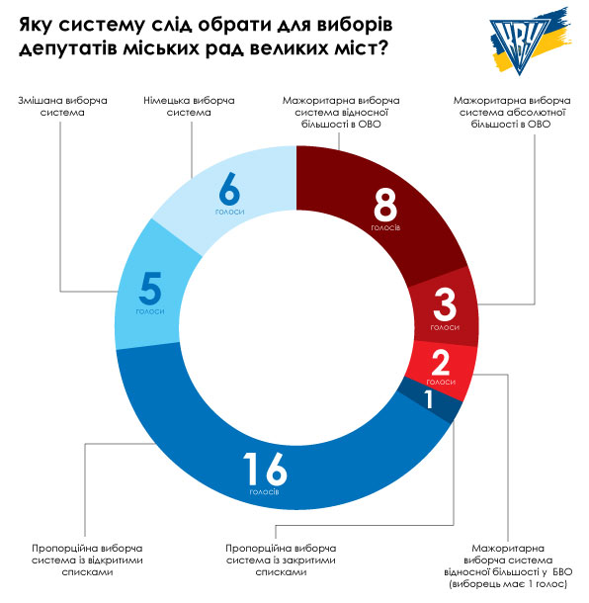
Аргументи:
Мажоритарна виборча система абсолютної більшості:
«Вибори таких депутатів треба проводити в 2 тура як і мерів. Останнім часом успішно діє технологія підкупу виборців, яка ґрунтується на вираховуванні нужденних виборців і їм надається адресна допомога від кандидата. Всі ці люди вже морально зобов'язані і голосують за кандидата. Цих людей буває достатньо для перемоги, тому що по округам йде дуже велика кількість кандидатів 30-40. Наприклад, по Білій Церкві за такою технологією отримали перемогу особи, яких ніхто ніколи не знав, як-от Коцел Ігор Анатолійович - 3,1%, Сержук Володимир Миколайович - 3,6% та інші. В абсолютних цифрах це тільки від 80 до 100 виборців, яких треба просто тупо купити і все. У цих людей навіть не було публічної агітації.»
Пропорційна виборча система із відкритими списками:
«Коаліційна угода.»
«Депутати в великих містах повинні балотуватись як представники партій, так як у цих містах населення відносно політично структуроване, але вибори проводити за відкритими списками.»
«На цьому рівні вже існують партійні структури і використання відкритих списків дозволяє також ввести елементи мажоритарної системи. Таким чином, з'являється додатковий стимул у розвитку місцевих партійних осередків, але залишається фактор індивідуальних переваг кандидатів.»
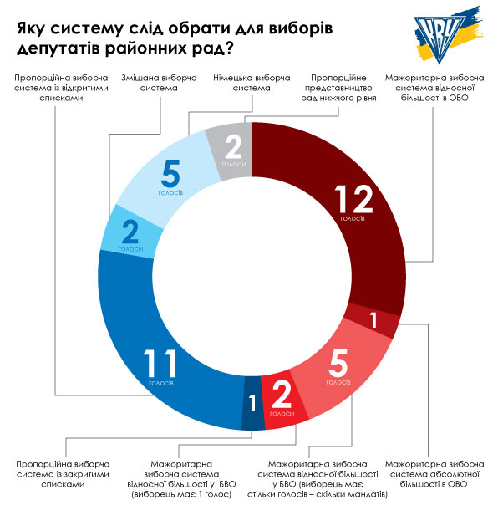
Аргументи:
Мажоритарна виборча система відносної більшості в ОВО:
«Кожен населений пункт (сільська рада) має бути представлений принаймні приблизно 1 депутатом.»
«Тут важливою є прив’язка депутатів до сільських громад.»
Мажоритарна виборча система відносної більшості у БВО (виборець має 1 голос):
«Районні ради потрібно обирати за багатомандатними округами, для того щоб всі громади мали пропорційне представлення в раді.»
Пропорційна виборча система із відкритими списками:
«Обрана система дозволить уникнути зациклювання обранців на інтересах окремих населених пунктів, посилить конкуренцію між ними.»
Німецька виборча система:
«Дана система дає змогу для більшого застосування демократичних засад , адже при цій системі збільшується вплив політичних ідеологій при обранні кандидатів, а в подальшому при прийнятті рішень радами.»
«Такий принцип буде сприяти персональній відповідальності депутатів, а виборцям дасть можливість впливати на депутатів через партійний апарат.»
Пропорційне представництво від місцевих рад нижчого рівня:
«Районна рада - це зайва ланка в системі органів влади, без повноважень і фінансів. Немає сенсу на неї витрачати час і ресурси. Тому, з метою спрощення процедури голосування, підвищення значення виборів сільських і селищних рад доцільно представляється формувати районні ради шляхом виборів 2-х представників від кожної сільської та селищної ради безпосередньо цими радами.»
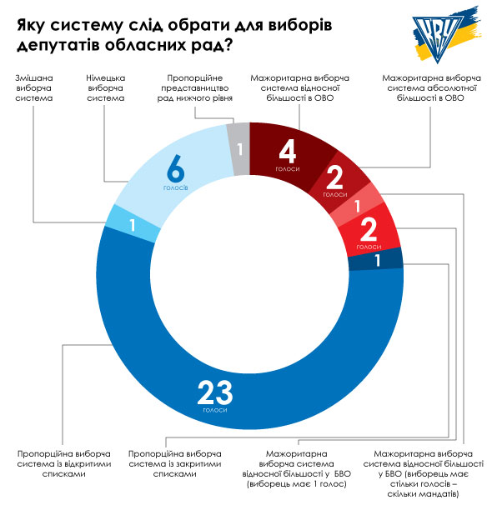
Аргументи:
Мажоритарна виборча система відносної більшості у БВО (виборець має 1 голос):
«Обласні ради потрібно обирати за багатомандатними округами, для того щоб всі міста та райони мали пропорційне представлення в раді.»
Мажоритарна виборча система відносної більшості у БВО (виборець має стільки голосів – скільки мандатів):
«Так вже було свого часу. Тоді обирали доволі гармонічний склад рад. Мають шанси різнопланові лідери та представники не лише найбільших партій.»
Пропорційна виборча система із відкритими списками:
«Цей рівень ради повинен бути політичним, визначати стратегію, тут важлива партійна прив’язка.»
«Оскільки роль депутатів обласної ради значною мірою нівельована і зводиться у більшості до прийняття бюджету та обласних програм... Відповідно до децентралізації, кошти мають бути зосереджені знизу... тобто від депутатів селища/міста та місцевого голови мають виходити рішення нагальних проблем. "Відкритість" списків дозволить певною мірою зберегти "представлення" територій.»
Змішана виборча система:
«Тут можна залишити стару систему. Німецька система передбачає висування депутатів тільки партіями. У нас популярні більше депутати самовисуванці. З приводу відкритих партійних списків, то є сумніви, що до цього готові політичні партії і це ускладнює виборчий процес. Ми не встигнемо підготовити до цього ні виборців, ні виборчі комісії. Досить буде того, що б ми спромоглися провести вибори в селах та селищах по багатомандатним округам з голосуванням за декількох кандидатів по кількості мандатів. Уявіть собі людей в селах, які будуть отримувати купу бюлетенів і всюди нова, незнайома система голосування. Голосування по відкритим спискам треба почати застосовувати на чергових виборах у Парламент, коли у всіх виборців буде тільки один бюлетень.»

